食在安順 二年 6班 16號 姓名何姍珊
任務一：請在安順國中周邊的地圖上用符號標示出：你吃過、聽過，你認為好吃的東西地點相對位置、店名或無名小店或流動攤商。（以下地圖若不適用，請自行截圖更換）
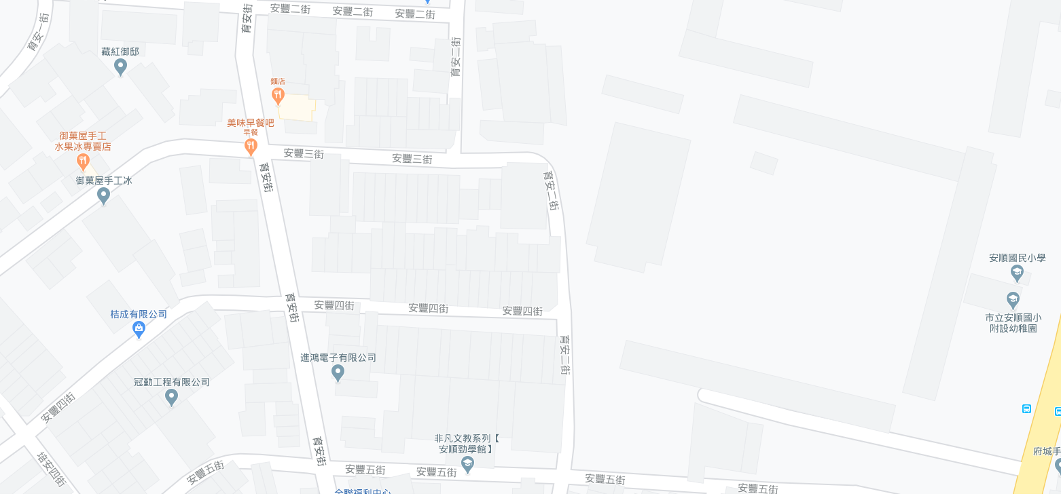
我的符號說明：紅色圓形是美味早餐店；橘色六芒星是冰店

任務二：請蒐集安順國中附近的早餐、午餐、點心、晚餐或宵夜等，任選其中兩種美食介紹。
內容請包含：1.食物照片（手機拍攝或網路截圖，截圖請註明出處）2.美食特色說明（至少50字）3.店家資訊 （店名、住址、電話等）4.我的評比（屬於平民美食、銅板小吃、特色小吃、或其他 ；好吃星等）
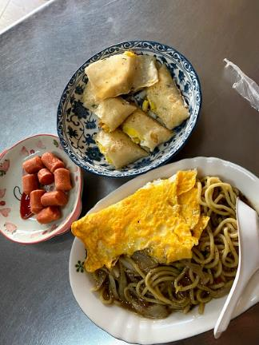
- 此照片是：□早餐、□午餐、□點心、□晚餐、□宵夜

1.照片出處：□手機拍攝；□網路截圖，出處https://www.google.com.tw/maps/place/%E7%BE%8E%E5%91%B3%E6%97%A9%E9%A4%90%E5%90%A7/@23.0489321,120.2152558,19z/data=!4m12!1m6!3m5!1s0x346e7771bd7d1e03:0xf90f48ff5ad5289!2z5b6h6I-T5bGLIOaJi-W3peawtOaenOWGsOWwiOizo-W6lw!8m2!3d23.04887!4d120.2145501!3m4!1s0x346e7771c0acac0f:0x3fe71cdeb2d76683!8m2!3d23.0489243!4d120.2152126?hl=zh-TW
2.我的美食介紹：這家早餐店有很多種不同的料理，有熱狗有麵，還有蛋餅、吐司等等，醬料加上去更是美味，價格便宜，食物大碗
3.店家資訊：店名：美味早餐店
住址：709台南市安南區育安街172號
電話：未提供
4.我的評比：□平民美食、□銅板小吃、□特色小吃、□餐廳、□其他
星等 ：

- 此照片是：□早餐、□午餐、□點心、□晚餐、□宵夜
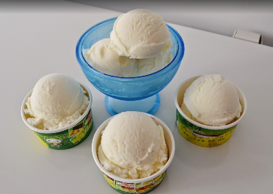

1.照片出處：□手機拍攝；□網路截圖，出處https://www.google.com.tw/maps/place/%E5%BE%A1%E8%8F%93%E5%B1%8B+%E6%89%8B%E5%B7%A5%E6%B0%B4%E6%9E%9C%E5%86%B0%E5%B0%88%E8%B3%A3%E5%BA%97/@23.0487941,120.2146119,20z/data=!4m12!1m6!3m5!1s0x346e776fb3f7723d:0x2ead01338d2aa648!2z5a6J6aCG5ZyL5Lit!8m2!3d23.0496474!4d120.2185004!3m4!1s0x346e7771bd7d1e03:0xf90f48ff5ad5289!8m2!3d23.04887!4d120.2145501?hl=zh-TW
2.我的美食介紹：這家冰店是手工製作的，口感綿密香濃，口味多種且自由搭配，價格也不會太貴，很推薦
3.店家資訊：店名:御菓屋 手工水果冰專賣店
住址: 709台南市安南區安豐三街77號
電話: +886952112370
4.我的評比：□平民美食、□銅板小吃、□特色小吃、□餐廳、□其他
星等 ：

